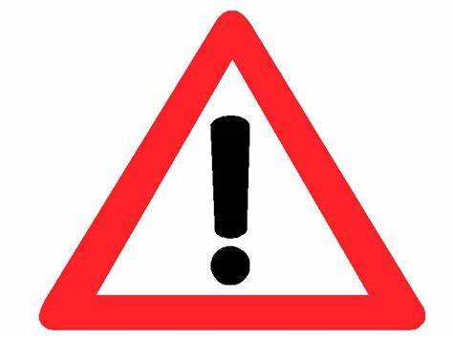
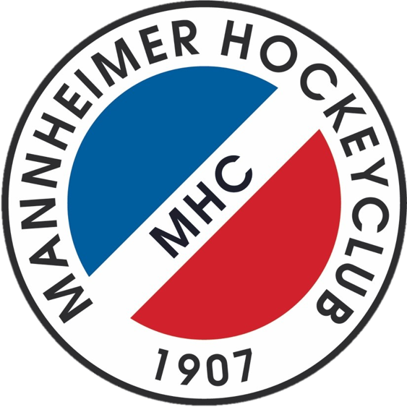
MHC
CORONA REGELN

- Wir setzen auf eigenverantwortliches Einhalten der AHA-Regeln immer dann, wenn Personen aufeinander treffen.

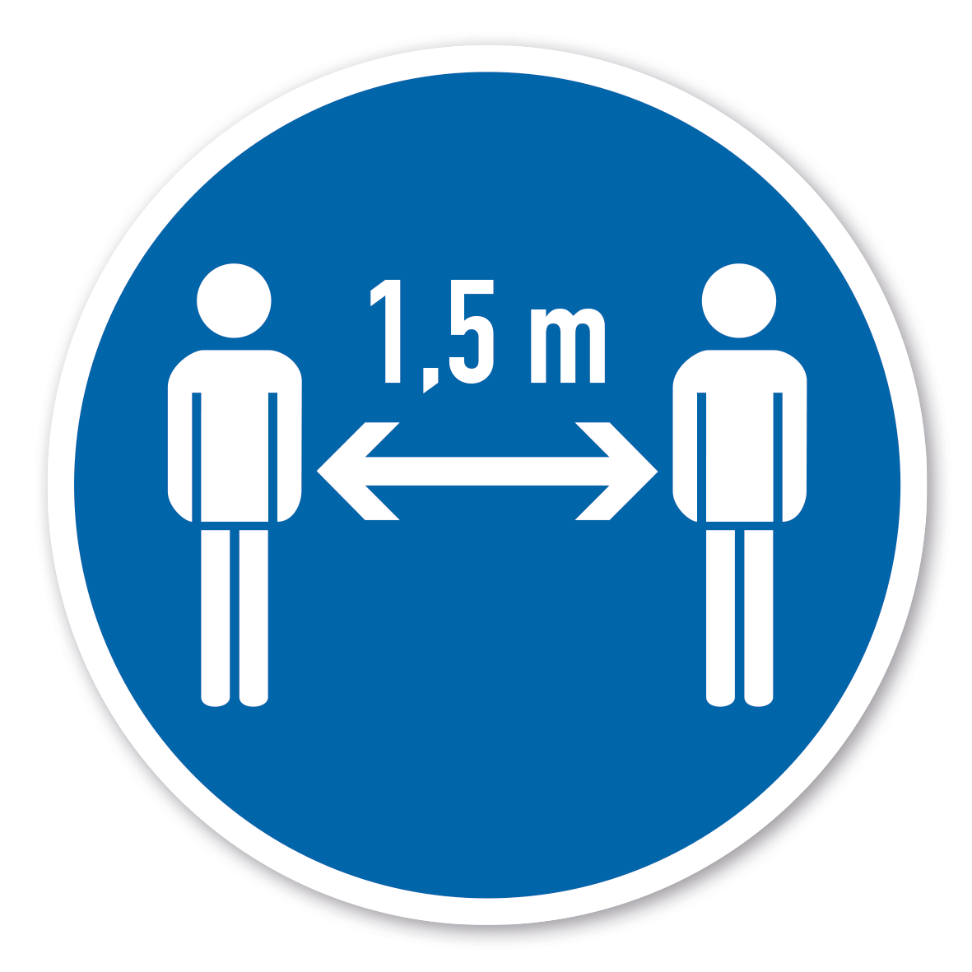
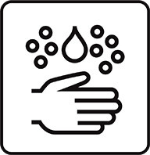

- Bei Nichteinhaltung müssen wir ggf. vom Hausrecht Gebrauch machen.
Einzige Ausnahme: Kaderathleten und Leistungssportler während des Trainings & Spiels.

- Keine Ausnahmen für AHA sind explizit:
  - Besprechungen jeglicher Art in allen Räumen des Vereins
  - Besprechungen und Ansagen der Trainer auf dem Spielfeld
  - “Mannschaftskreis“ vor Spielbeginn
  - Zuschauer bei Spielen, egal auf welchem Platz
  - Persönliche Begrüßung
  - Geselliges Beisammensein nach den Spielen
  - Bewegungen in den Räumen des Restaurants (Glashaus)

- Desinfektionsmittel ist bei Betreten des Spielfelds zu nutzen.

- Schnelltests sind für folgende Personen vorgeschrieben:

  - Trainer_innen: Altersgruppen bis einschließlich 13 Jahre (Bürgertest)

  - Spieler_innen 6-17 Jahre: 2x wöchentlich (auch im Rahmen des Präsenzunterrichts in der Schule möglich)

  - Spieler_innen volljährig: Tagesaktueller Schnelltest an den Trainingstagen
  - Kaderathleten und Leistungssportler mit individuellen Regelungen pro Team

